Собственники помещений в многоквартирном доме (далее - МКД) владеют общим имуществом на праве общей долевой собственности и несут бремя расходов на содержание общего имущества соразмерно своим долям в праве общей собственности.

Состав общего имущества в многоквартирном доме

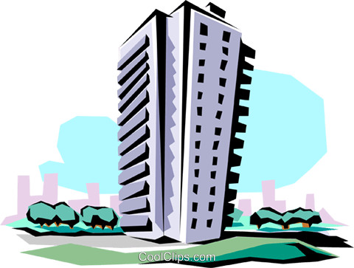
- помещения в данном доме, не являющиеся частями квартир и предназначенные для обслуживания более одного помещения в данном доме, в том числе межквартирные лестничные площадки, лестницы, лифты, лифтовые и иные шахты, коридоры, технические этажи, чердаки, подвалы, в которых имеются инженерные коммуникации, иное оборудование;
- помещения, не принадлежащие отдельным собственникам и предназначенные для удовлетворения социально-бытовых потребностей собственников помещений, включая помещения, предназначенные для организации их досуга, культурного развития, детского творчества, занятий спортом и других мероприятий;
- крыши, ограждающие несущие и ненесущие конструкции данного дома, механическое, электрическое, санитарно-техническое и иное оборудование дома;
- земельный участок, на котором расположен дом, с элементами озеленения и благоустройства, иные предназначенные для обслуживания, эксплуатации и благоустройства данного дома и расположенные на указанном земельном участке объекты.
Содержание общего имущества в МКД


Содержание общего имущества в зависимости от состава, особенностей, степени физического износа и технического состояния включает:
- осмотры общего имущества.
Осмотры общего имущества могут быть:
а) текущие (проводятся в сроки, рекомендуемые в технической документации на многоквартирный дом);

b) cезонные (проводятся в отношении всего общего имущества 2 раза в год: весной и осенью)
c) внеочередные (проводятся в течение одних суток после произошедших аварий, опасного природного процесса или явления).
2) обеспечение готовности внутридомовых инженерных систем электроснабжения и электрического оборудования, входящих в состав общего имущества, к предоставлению коммунальной услуги электроснабжения;
3) поддержание помещений, входящих в состав общего имущества, в состоянии, обеспечивающем температуру и влажность в таких помещениях, в том числе посредством постоянного поддержания в открытом состоянии в течение всего календарного года одного продуха помещений подвалов и технических подполий;
4) уборку и санитарно-гигиеническую очистку помещений общего пользования, а также земельного участка, входящего в состав общего имущества:
5) сбор и вывоз жидких бытовых отходов;
6) организацию мест для накопления и накопление отработанных ртутьсодержащих ламп и их передачу в специализированные организации;
7) работы по содержанию мест (площадок) накопления твердых коммунальных отходов;
8) содержание и уход за элементами озеленения и благоустройства, а также иными предназначенными для обслуживания, эксплуатации и благоустройства этого многоквартирного дома объектами;
9) меры пожарной безопасности в соответствии с законодательством;
10) текущий и капитальный ремонт, подготовку к сезонной эксплуатации;
11) проведение обязательных в отношении общего имущества мероприятий по энергосбережению и повышению энергетической эффективности;

12) обеспечение установки и ввода в эксплуатацию коллективных (общедомовых) приборов учета холодной и горячей воды, тепловой и электрической энергии, природного газа, а также их надлежащей эксплуатации;
13) приобретение холодной воды, горячей воды и электрической энергии, потребляемых при использовании и содержании общего имущества, а также отведение сточных вод в целях содержания общего имущества.
Минимальный перечень работ и услуг по по

Законодательством предусмотрен минимальный перечень работ и услуг необходимых для обеспечения надлежащего содержания общего имущества в многоквартирном доме, который утверждён Постановлением Правительства РФ от 03.04.2013 N 290.
Минимальный перечень услуг и работ, необходимых для обеспечения надлежащего содержания общего имущества в МКД включает:
Содержание несущих и ненесущих конструкций. | Ремонт и содержание оборудования и систем инженерно-технического обеспечения. | Иные работы и услуги по содержанию иного общего имущества.
К несущим конструкциям относятся фундамент, стены, колонны, перекрытия, лестницы и крыша, а к не несущим - перегородки, внутренняя отделка и полы в многоквартирных домах. | сети водо-, тепло-, электро - и газоснабжения, системы вентиляции, мусоропроводы, лифтовое и другое оборудование. | сухая и влажная уборка в МКД, дератизация и дезинсекция помещений, работы на земельном участке: благоустройство, озеленение,  услуги по управлению МКД

Конкретный перечень услуг и работ утверждается на общем собрании собственников помещений в МКД и устанавливается в договоре управления МКД. Он не должен содержать меньше работ и услуг, чем содержится в минимальном перечне услуг и работ, утвержденном постановлением правительства. Без утверждения такого перечня договор управления не может быть утвержден.
Собственники помещений имеют право в любое время письменно запросить в управляющей организации перечень выполняемых работ и информацию о том, с какой периодичностью они проводятся. Сведения предоставляются потребителю в течение 5 рабочих дней.

Расходы на содержание общего имущества в МКД


Размер платы за содержание жилого помещения в многоквартирном доме определяется на общем собрании собственников помещений в таком доме с учетом предложений управляющей организации и устанавливается на срок не менее чем один год.
Если собственниками помещений в многоквартирном доме на общем собрании не утвержден размер платы за содержание жилого помещения, то размер платы за содержание и ремонт жилого помещения, вносимой собственниками помещений, устанавливается органом местного самоуправления. Порядок снижения оплаты установлен п.10 Правил изменения размера платы за содержание жилого помещения, утверждённых Постановлением Правительства от 13.08.2006 г. № 491.
Ответственность за нарушение качества услуг

1. В случаях оказания услуг и выполнения работ ненадлежащего качества и (или) с перерывами, превышающими установленную продолжительность, управляющая организация обязана снизить размер платы за содержание и ремонт жилого помещения собственникам помещений.
2. Факт выявления ненадлежащего качества услуг отражается в акте нарушения качества. Указанный акт является основанием для уменьшения размера платы за содержание жилого помещения.
3. Управляющие организации отвечают перед собственниками помещений за нарушение своих обязательств и несут ответственность за надлежащее содержание общего имущества в соответствии с законодательством.
Государственный контроль (надзор)
Государственным органом, осуществляющим
надзор за деятельностью управляющих организаций,
является Департамент государственного жилищного и
строительного надзора Свердловской области. 620004,
г. Екатеринбург, ул. Малышева, д.101;
Сайт https://nadzor.midural.ru/;
Телефон +7 (343) 312-00-32.

Управление Роспотребнадзора по Свердловской области www.66.rospotrebnadzor.ru

ФБУЗ «Центр гигиены и эпидемиологии в Свердловской области»

www.fbuz66.ru

620078, г. Екатеринбург, пер. Отдельный, 3

тел. (343) 374-14-55, факс: (343) 374-01-91

mail@66.rospotrebnadzor.ru

Консультационные пункты для потребителей

г. Екатеринбург, ул. Московская, 49 (343) 272-00-07

г. Алапаевск, ул. Ленина, 125, (34346) 3-18-66

г. Арамиль, ул. 1 Мая, 4 (343) 385-32-81

г. Артемовский, ул. Энергетиков, 1а (34363) 2-54-80

г. Асбест, ул. Ладыженского, 17 (34365) 2-58-49

г. Березовский, ул. Гагарина, 6а (34369) 4-29-87

п. Байкалово, ул. Кузнецова, 34 (34362) 2-02-65

г. В. Пышма, ул. Ленина, 5а (34368) 3-84-11

г. Верхняя Салда, ул. Энгельса, 46 (3435) 41-83-62

г. Ивдель, ул. Октябрьская набережная, 24 (34386) 2-18-72

г. Ирбит, ул. Мальгина, 9 (34355) 6-36-28

г. Каменск-Уральский, пр. Победы, 97 (3439) 36-48-22

г. Камышлов, ул. Советская, 48 (34375) 2-09-90

г. Качканар, 5 квартал, 1б (34341) 6-38-27

г. Красноуфимск, ул. Советская, 13 (34394) 2-00-14

г. Краснотурьинск, ул. Коммунальная, 6а (34384) 6-48-35

г. Красноуральск, ул. Янкина, 2 (34343) 2-06-47

г. Кушва, ул. Коммуны, 78 (34344) 2-53-00

г. Нижний Тагил, ул. К. Маркса, 29 (3435) 41-83-62

г. Нижняя Тура, ул. Декабристов, 17 (34342) 2-75-07

г. Невьянск, ул. Мартьянова, 29 (3435) 41-83-62

г. Новая Ляля, ул. Р. Люксембург, 26 (34388) 2-16-79

г. Первоуральск, ул. Вайнера, 4 (3439) 66-85-04

г. Полевской, ул. Вершинина, 19 (34350) 3-32-19

г. Ревда, ул. Спортивная, 49 б (34397) 5-61-52

г. Реж, ул. Спортивная, 12 (34364) 2-11-04

г. Североуральск, ул. Свердлова, 60а (34380) 2-22-50

г. Серов, ул. Фрунзе, 5 (34385) 6-50-70

г. Сухой Лог, пр. Строителей, 7а (34373) 4-26-86

г. Сысерть, ул. Коммуны, 69 (34374) 7-14-51

г. Тавда, ул. Ленина, 108 (34360) 3-23-04

г. Талица, ул. Красноармейская, 32 (34371) 2-11-54

п. Тугулым, ул. Школьная, 30а (34367) 2-24-99

Управление Роспотребнадзора по Свердловской области

ФБУЗ «Центр гигиены и
эпидемиологии в Свердловской
области»
Памятка потребителю

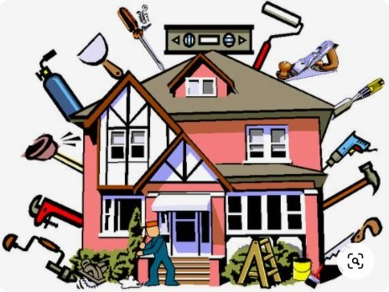
Содержание общего имущества в многоквартирном доме

